检测报告公开信息表
报告编号 | BPT2024098(ZJCY)
受检单位名称 | 南通千鹤食品有限公司
单位地址 | 启东市吕四港镇海晏村255省道与十甲东路北延交叉口东100米
联系人 | 袁媛
技术服务项目组人员 | 翁建荣、陈晨、盛健伟、孙娜
现场调查日期及人员 | 2024.05.28 | 翁建荣、陈晨
现场采样检测日期、人员 | 2024.06.04-2024.06.06 | 陈晨、盛健伟
受检单位陪同人 | 袁媛
现场调查照片 | 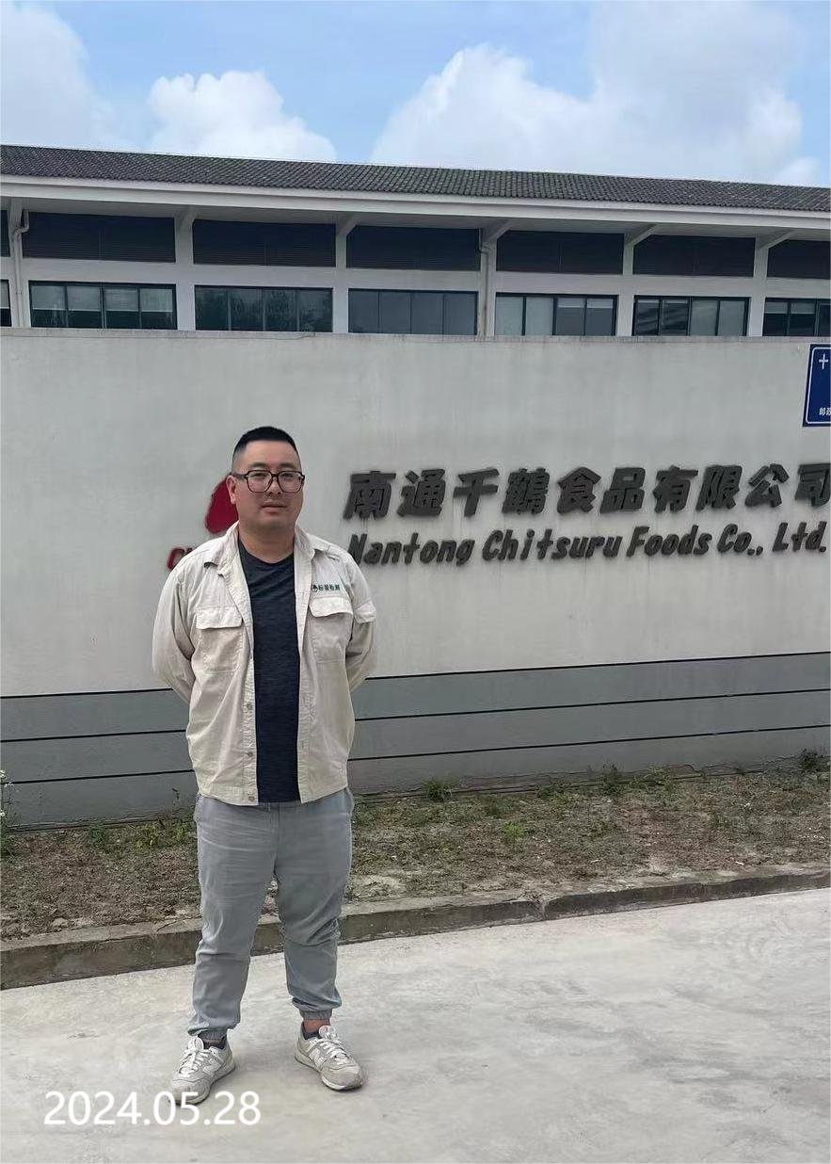 | 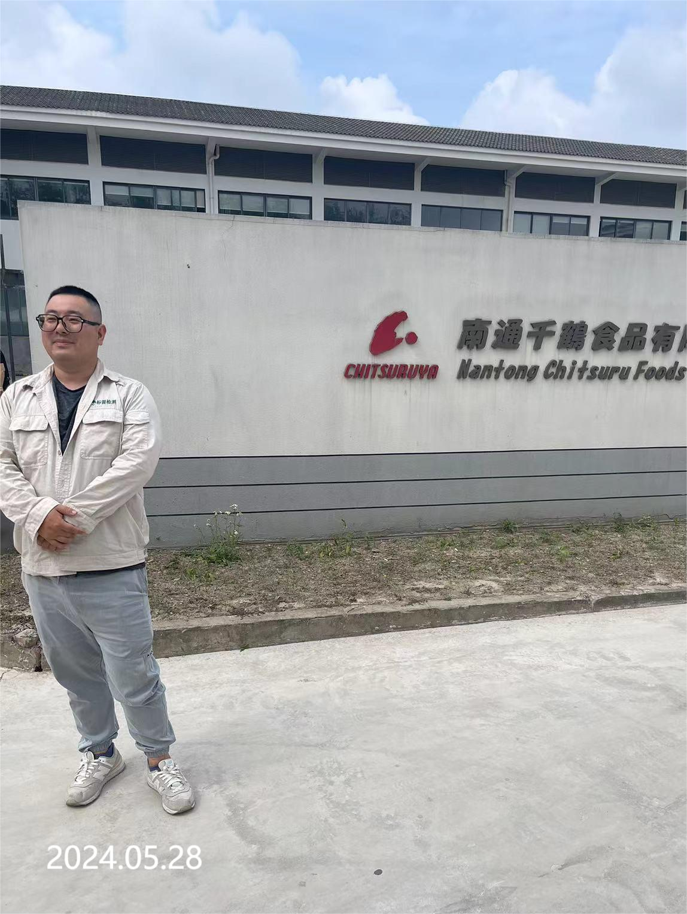
现场采样检测照片 | 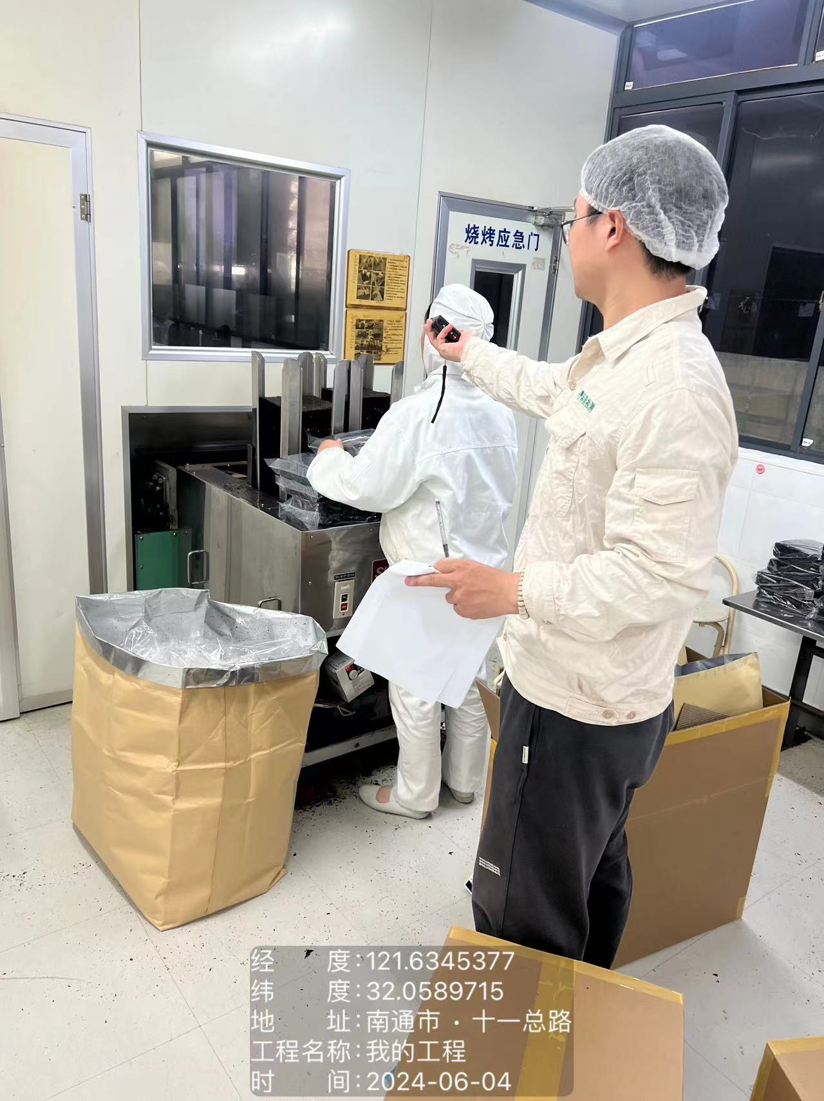 | 